‌‌‌ 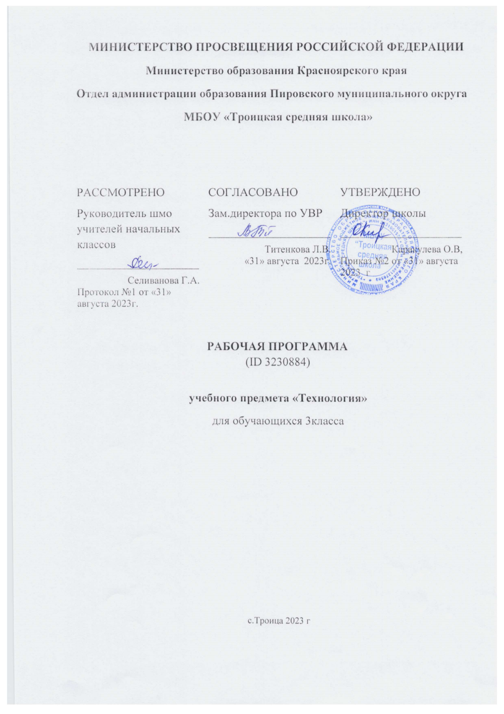

ПОЯСНИТЕЛЬНАЯ ЗАПИСКА
​
Программа по технологии на уровне начального общего образования составлена на основе требований к результатам освоения основной образовательной программы начального общего образования ФГОС НОО, а также ориентирована на целевые приоритеты духовно-нравственного развития, воспитания и социализации обучающихся, сформулированные в федеральной рабочей программе воспитания.
Основной целью программы по технологии является успешная социализация обучающихся, формирование у них функциональной грамотности на базе освоения культурологических и конструкторско-технологических знаний (о рукотворном мире и общих правилах его создания в рамках исторически меняющихся технологий) и соответствующих им практических умений.
Программа по технологии направлена на решение системы задач:
формирование общих представлений о культуре и организации трудовой деятельности как важной части общей культуры человека;
становление элементарных базовых знаний и представлений о предметном (рукотворном) мире как результате деятельности человека, его взаимодействии с миром природы, правилах и технологиях создания, исторически развивающихся и современных производствах и профессиях;
формирование основ чертёжно-графической грамотности, умения работать с простейшей технологической документацией (рисунок, чертёж, эскиз, схема);
формирование элементарных знаний и представлений о различных материалах, технологиях их обработки и соответствующих умений;
развитие сенсомоторных процессов, психомоторной координации, глазомера через формирование практических умений;
расширение культурного кругозора, развитие способности творческого использования полученных знаний и умений в практической деятельности;
развитие познавательных психических процессов и приёмов умственной деятельности посредством включения мыслительных операций в ходе выполнения практических заданий;
развитие гибкости и вариативности мышления, способностей к изобретательской деятельности;
воспитание уважительного отношения к людям труда, к культурным традициям, понимания ценности предшествующих культур, отражённых в материальном мире;
развитие социально ценных личностных качеств: организованности, аккуратности, добросовестного и ответственного отношения к работе, взаимопомощи, волевой саморегуляции, активности и инициативности;
воспитание интереса и творческого отношения к продуктивной созидательной деятельности, мотивации успеха и достижений, стремления к творческой самореализации;
становление экологического сознания, внимательного и вдумчивого отношения к окружающей природе, осознание взаимосвязи рукотворного мира с миром природы;
воспитание положительного отношения к коллективному труду, применение правил культуры общения, проявление уважения к взглядам и мнению других людей.
Содержание программы по технологии включает характеристику основных структурных единиц (модулей), которые являются общими для каждого года обучения:
- Технологии, профессии и производства.
- Технологии ручной обработки материалов: технологии работы с бумагой и картоном, технологии работы с пластичными материалами, технологии работы с природным материалом, технологии работы с текстильными материалами, технологии работы с другими доступными материалами (например, пластик, поролон, фольга, солома).
- Конструирование и моделирование: работа с «Конструктором» (с учётом возможностей материально-технической базы образовательной организации), конструирование и моделирование из бумаги, картона, пластичных материалов, природных и текстильных материалов, робототехника (с учётом возможностей материально-технической базы образовательной организации).
- Информационно-коммуникативные технологии (далее – ИКТ) (с учётом возможностей материально-технической базы образовательной организации).
В процессе освоения программы по технологии обучающиеся овладевают основами проектной деятельности, которая направлена на развитие творческих черт личности, коммуникабельности, чувства ответственности, умения искать и использовать информацию.
В программе по технологии осуществляется реализация межпредметных связей с учебными предметами: «Математика» (моделирование, выполнение расчётов, вычислений, построение форм с учетом основ геометрии, работа с геометрическими фигурами, телами, именованными числами), «Изобразительное искусство» (использование средств художественной выразительности, законов и правил декоративно-прикладного искусства и дизайна), «Окружающий мир» (природные формы и конструкции как универсальный источник инженерно-художественных идей для мастера; природа как источник сырья, этнокультурные традиции), «Родной язык» (использование важнейших видов речевой деятельности и основных типов учебных текстов в процессе анализа заданий и обсуждения результатов практической деятельности), «Литературное чтение» (работа с текстами для создания образа, реализуемого в изделии).
‌Общее число часов, рекомендованных для изучения технологии в 3 классе – 34 часа (1 час в неделю).

СОДЕРЖАНИЕ УЧЕБНОГО ПРЕДМЕТА

3 КЛАСС

Технологии, профессии и производства
Непрерывность процесса деятельностного освоения мира человеком и создания культуры. Материальные и духовные потребности человека как движущие силы прогресса.
Разнообразие творческой трудовой деятельности в современных условиях. Разнообразие предметов рукотворного мира: архитектура, техника, предметы быта и декоративно-прикладного искусства. Современные производства и профессии, связанные с обработкой материалов, аналогичных используемым на уроках технологии.
Общие правила создания предметов рукотворного мира: соответствие формы, размеров, материала и внешнего оформления изделия его назначению. Стилевая гармония в предметном ансамбле, гармония предметной и окружающей среды (общее представление).
Мир современной техники. Информационно-коммуникационные технологии в жизни современного человека. Решение человеком инженерных задач на основе изучения природных законов – жёсткость конструкции (трубчатые сооружения, треугольник как устойчивая геометрическая форма и другие).
Бережное и внимательное отношение к природе как источнику сырьевых ресурсов и идей для технологий будущего.
Элементарная творческая и проектная деятельность. Коллективные, групповые и индивидуальные проекты в рамках изучаемой тематики. Совместная работа в малых группах, осуществление сотрудничества, распределение работы, выполнение социальных ролей (руководитель (лидер) и подчинённый).

Технологии ручной обработки материалов
Некоторые (доступные в обработке) виды искусственных и синтетических материалов. Разнообразие технологий и способов обработки материалов в различных видах изделий, сравнительный анализ технологий при использовании того или иного материала (например, аппликация из бумаги и ткани, коллаж и другие). Выбор материалов по их декоративно-художественным и технологическим свойствам, использование соответствующих способов обработки материалов в зависимости от назначения изделия.
Инструменты и приспособления (циркуль, угольник, канцелярский нож, шило и другие), называние и выполнение приёмов их рационального и безопасного использования.
Углубление общих представлений о технологическом процессе (анализ устройства и назначения изделия, выстраивание последовательности практических действий и технологических операций, подбор материалов и инструментов, экономная разметка материалов, обработка с целью получения деталей, сборка, отделка изделия, проверка изделия в действии, внесение необходимых дополнений и изменений). Рицовка. Изготовление объёмных изделий из развёрток. Преобразование развёрток несложных форм.
Технология обработки бумаги и картона. Виды картона (гофрированный, толстый, тонкий, цветной и другой). Чтение и построение простого чертежа (эскиза) развёртки изделия. Разметка деталей с опорой на простейший чертёж, эскиз. Решение задач на внесение необходимых дополнений и изменений в схему, чертёж, эскиз. Выполнение измерений, расчётов, несложных построений.
Выполнение рицовки на картоне с помощью канцелярского ножа, выполнение отверстий шилом.
Технология обработки текстильных материалов. Использование трикотажа и нетканых материалов для изготовления изделий. Использование вариантов строчки косого стежка (крестик, стебельчатая и другие) и (или) петельной строчки для соединения деталей изделия и отделки. Пришивание пуговиц (с двумя-четырьмя отверстиями). Изготовление швейных изделий из нескольких деталей.
Использование дополнительных материалов. Комбинирование разных материалов в одном изделии.

Конструирование и моделирование
Конструирование и моделирование изделий из различных материалов, в том числе наборов «Конструктор» по заданным условиям (технико-технологическим, функциональным, декоративно-художественным). Способы подвижного и неподвижного соединения деталей набора «Конструктор», их использование в изделиях, жёсткость и устойчивость конструкции.
Создание простых макетов и моделей архитектурных сооружений, технических устройств, бытовых конструкций. Выполнение заданий на доработку конструкций (отдельных узлов, соединений) с учётом дополнительных условий (требований). Использование измерений и построений для решения практических задач. Решение задач на мысленную трансформацию трёхмерной конструкции в развёртку (и наоборот).

Информационно-коммуникативные технологии
Информационная среда, основные источники (органы восприятия) информации, получаемой человеком. Сохранение и передача информации. Информационные технологии. Источники информации, используемые человеком в быту: телевидение, радио, печатные издания, персональный компьютер и другие. Современный информационный мир. Персональный компьютер (ПК) и его назначение. Правила пользования ПК для сохранения здоровья. Назначение основных устройств компьютера для ввода, вывода и обработки информации. Работа с доступной информацией (книги, музеи, беседы (мастер-классы) с мастерами, Интернет, видео, DVD). Работа с текстовым редактором Microsoft Word или другим.

УНИВЕРСАЛЬНЫЕ УЧЕБНЫЕ ДЕЙСТВИЯ
Изучение технологии в 3 классе способствует освоению ряда универсальных учебных действий: познавательных универсальных учебных действий, коммуникативных универсальных учебных действий, регулятивных универсальных учебных действий, совместной деятельности.

Познавательные универсальные учебные действия
Базовые логические и исследовательские действия:
ориентироваться в терминах, используемых в технологии, использовать их в ответах на вопросы и высказываниях (в пределах изученного);
осуществлять анализ предложенных образцов с выделением существенных и несущественных признаков;
выполнять работу в соответствии с инструкцией, устной или письменной, а также графически представленной в схеме, таблице;
определять способы доработки конструкций с учётом предложенных условий;
классифицировать изделия по самостоятельно предложенному существенному признаку (используемый материал, форма, размер, назначение, способ сборки);
читать и воспроизводить простой чертёж (эскиз) развёртки изделия;
восстанавливать нарушенную последовательность выполнения изделия.
Работа с информацией:
анализировать и использовать знаково-символические средства представления информации для создания моделей и макетов изучаемых объектов;
на основе анализа информации производить выбор наиболее эффективных способов работы;
осуществлять поиск необходимой информации для выполнения учебных заданий с использованием учебной литературы;
использовать средства информационно-коммуникационных технологий для решения учебных и практических задач, в том числе Интернет под руководством учителя.

Коммуникативные универсальные учебные действия
строить монологическое высказывание, владеть диалогической формой коммуникации;
строить рассуждения в форме связи простых суждений об объекте, его строении, свойствах и способах создания;
описывать предметы рукотворного мира, оценивать их достоинства;
формулировать собственное мнение, аргументировать выбор вариантов и способов выполнения задания.

Регулятивные универсальные учебные действия
Самоорганизация и самоконтроль:
принимать и сохранять учебную задачу, осуществлять поиск средств для её решения;
прогнозировать необходимые действия для получения практического результата, предлагать план действий в соответствии с поставленной задачей, действовать по плану;
выполнять действия контроля и оценки, выявлять ошибки и недочёты по результатам работы, устанавливать их причины и искать способы устранения;
проявлять волевую саморегуляцию при выполнении задания.
Совместная деятельность:
выбирать себе партнёров по совместной деятельности не только по симпатии, но и по деловым качествам;
справедливо распределять работу, договариваться, приходить к общему решению, отвечать за общий результат работы;
выполнять роли лидера, подчинённого, соблюдать равноправие и дружелюбие;
осуществлять взаимопомощь, проявлять ответственность при выполнении своей части работы.

​ Планируемые РЕЗУЛЬТАТЫ

К концу обучения в 3 классе обучающийся получит следующие предметные результаты по отдельным темам программы по технологии:
понимать смысл понятий «чертёж развёртки», «канцелярский нож», «шило», «искусственный материал»;
выделять и называть характерные особенности изученных видов декоративно-прикладного искусства, профессии мастеров прикладного искусства (в рамках изученного);
узнавать и называть по характерным особенностям образцов или по описанию изученные и распространённые в крае ремёсла;
называть и описывать свойства наиболее распространённых изучаемых искусственных и синтетических материалов (бумага, металлы, текстиль и другие);
читать чертёж развёртки и выполнять разметку развёрток с помощью чертёжных инструментов (линейка, угольник, циркуль);
узнавать и называть линии чертежа (осевая и центровая);
безопасно пользоваться канцелярским ножом, шилом;
выполнять рицовку;
выполнять соединение деталей и отделку изделия освоенными ручными строчками;
решать простейшие задачи технико-технологического характера по изменению вида и способа соединения деталей: на достраивание, придание новых свойств конструкции в соответствии с новыми (дополненными) требованиями, использовать комбинированные техники при изготовлении изделий в соответствии с технической или декоративно-художественной задачей;
понимать технологический и практический смысл различных видов соединений в технических объектах, простейшие способы достижения прочности конструкций, использовать их при решении простейших конструкторских задач;
конструировать и моделировать изделия из разных материалов и наборов «Конструктор» по заданным техническим, технологическим и декоративно-художественным условиям;
изменять конструкцию изделия по заданным условиям;
выбирать способ соединения и соединительный материал в зависимости от требований конструкции;
называть несколько видов информационных технологий и соответствующих способов передачи информации (из реального окружения обучающихся);
понимать назначение основных устройств персонального компьютера для ввода, вывода и обработки информации;
выполнять основные правила безопасной работы на компьютере;
использовать возможности компьютера и информационно-коммуникационных технологий для поиска необходимой информации при выполнении обучающих, творческих и проектных заданий;
выполнять проектные задания в соответствии с содержанием изученного материала на основе полученных знаний и умений.

3 КЛАСС
№ п/п | Тема урока | Количество часов |  |  | Дата изучения | Электронные цифровые образовательные ресурсы
 |  | Всего | Контрольные работы | Практические работы
1 | Повторение и обобщение пройденного во втором классе | 1 |  |  | 07.09
2 | Знакомимся с компьютером. Назначение, основные устройства | 1 |  |  | 14.09
3 | Компьютер – твой помощник. Запоминающие устройства – носители информации | 1 |  |  | 21.09
4 | Работа с текстовой программой | 1 |  | 1 | 28.09
5 | Как работает скульптор. Скульптуры разных времен и народов | 1 |  |  | 05.10
6 | Рельеф. Придание поверхности фактуры и объема | 1 |  |  | 12.10
7 | Как работает художник-декоратор. Материалы художника, художественные технологии | 1 |  |  | 19.10
8 | Свойства креповой бумаги. Способы получение объемных форм | 1 |  |  | 26.10
9 | Способы получения объемных рельефных форм и изображений Фольга. Технология обработки фольги | 1 |  | 1 | 09.11
10 | Архитектура и строительство. Гофрокартон. Его строение свойства, сферы использования | 1 |  |  | 16.11
11 | Плоские и объемные формы деталей и изделий. Развертка. Чертеж развертки. Рицовка | 1 |  |  | 23.11 | https://m.edsoo.ru/f5e92bb6
12 | Плоские и объемные формы деталей и изделий. Развертка. Чертеж развертки. Рицовка | 1 |  |  | 30.11
13 | Развертка коробки с крышкой | 1 |  | 1 | 07.12
14 | [Оклеивание деталей коробки с крышкой]] | 1 |  |  | 14.12
15 | Конструирование сложных разверток | 1 |  |  | 21.12 | https://m.edsoo.ru/f5e92bb6
16 | Конструирование сложных разверток | 1 |  |  | 28.12
17 | Строчка косого стежка (крестик, стебельчатая). Узелковое закрепление нитки на ткани. Изготовление швейного изделия | 1 |  |  | 12.01
18 | Строчка косого стежка (крестик, стебельчатая). Узелковое закрепление нитки на ткани. Изготовление швейного изделия | 1 |  |  | 19.01
19 | Строчка петельного стежка и ее варианты. Изготовление многодетального швейного изделия | 1 |  |  | 26.01
20 | Строчка петельного стежка и ее варианты. Изготовление многодетального швейного изделия | 1 |  |  | 02.02
21 | Пришивание пуговиц. Ремонт одежды | 1 |  |  | 09.02
22 | Конструирование и изготовление изделия (из нетканого полотна) с отделкой пуговицей01.03 | 1 |  |  | 16.02
23 | Проект. Коллективное ди15.03дактическое пособие для обучения счету (с застежками на пуговицы) | 1 |  |  | 02.03
24 | История швейной машины. Способ изготовления изделий из тонкого трикотажа стяжкой | 1 |  |  | 09.03 | https://m.edsoo.ru/f5e92bb6
25 | История швейной машины. Способ изготовления изделий из тонкого трикотажа стяжкой | 1 |  |  | 16.03
26 | Пришивание бусины на швейное изделие | 1 |  |  | 06.04 | https://m.edsoo.ru/f5e92bb6
27 | Пришивание бусины на швейное изделие | 1 |  |  | 13.04
28 | Подвижное и неподвижное соединение деталей из деталей наборов типа «Конструктор» | 1 |  |  | 20.04
29 | Проект «Военная техника» | 1 |  |  | 22.04
30 | Конструирование макета робота | 1 |  |  | 27.04
31 | Конструирование игрушки-марионетки | 1 |  |  | 04.05
32 | Механизм устойчивого равновесия (кукла-неваляшка) | 1 |  |  | 11.05
33 | Конструирование игрушки из носка или перчатки | 1 |  |  | 15.05
34 | Промежуточная аттестация | 1 | 1 |  | 18.05
ОБЩЕЕ КОЛИЧЕСТВО ЧАСОВ ПО ПРОГРАММЕ |  | 34 | 0 | 0

УЧЕБНО-МЕТОДИЧЕСКОЕ ОБЕСПЕЧЕНИЕ ОБРАЗОВАТЕЛЬНОГО ПРОЦЕССА
ОБЯЗАТЕЛЬНЫЕ УЧЕБНЫЕ МАТЕРИАЛЫ ДЛЯ УЧЕНИКА
Технология 3 класс Лутцева Е.А. Москва «Просвещение»

​‌‌​
​‌‌
​
ЦИФРОВЫЕ ОБРАЗОВАТЕЛЬНЫЕ РЕСУРСЫ И РЕСУРСЫ СЕТИ ИНТЕРНЕТhttps://m.edsoo.ru/f5e92bb6 https://m.edsoo.ru/f5e986ce
​​‌‌​

Аннотация
к рабочей программе по предмету «Технология. 3 класс»
Предлагаемая рабочая программа предназначена для изучения курса технологии на уровне начального общего образования для 3 класса в МБОУ «Троицкая средняя школа» в 2023-2024 учебном году.
Программа составлена в соответствии со следующими нормативными документами:
- Федеральная образовательная программа начального общего образования;
-Федерального государственного образовательного стандарта начального общего образования;
-Примерной основной программы начального общего образования.
-Положения о составлении рабочих программ учителями МБОУ «Троицкая средняя школа»
На изучение технологии в 3 классе отводится по 1 ч в неделю, 34 часа в год (34 учебные недели).
Курс построен на основе примерной программы по технологии с учётом требований ФГОС, программы.
Цели обучения:
-дать детям первоначальный опыт преобразовательной художественно-творческой и технико-технологической деятельности, основанной на образцах духовно-культурного содержания и современных достижениях науки и техники;
-создать условия для самовыражения каждого ребенка в его практической творческой деятельности через активное изучение простейших законов создания предметной среды посредством освоения технологии преобразования доступных материалов и использования современных информационных технологий.
Структура программы включает в себя: пояснительную записку, учебно-тематическое планирование, содержание программы, требования к результатам обучения третьеклассников, планируемые личностные, метапредметные и предметные результаты, систему оценивания и критерии оценки, развернутое календарно-тематическое планирование. Программа предназначена для учителей начальных классов, заместителей директоров по учебно-воспитательной работе.
Рабочую программу составила Паршукова Ольга Викторовна учитель начальных классов .

